**Laporan Praktikum 5**

“Enkapulasi”

Dosen Pengampu : Moh. Shohibul Wafa,M.Kom



Disusun Oleh :

Dio Ananda Maulana Wijaya (4123031)

PROGRAM STUDI SISTEM INFORMASI

FAKULTAS SAINS DAN TEKNOLOGI

UNIVERSITAS PESANTREN TINGGI DARUL ULUM

2024

**Latihan**

**Class Kalender**

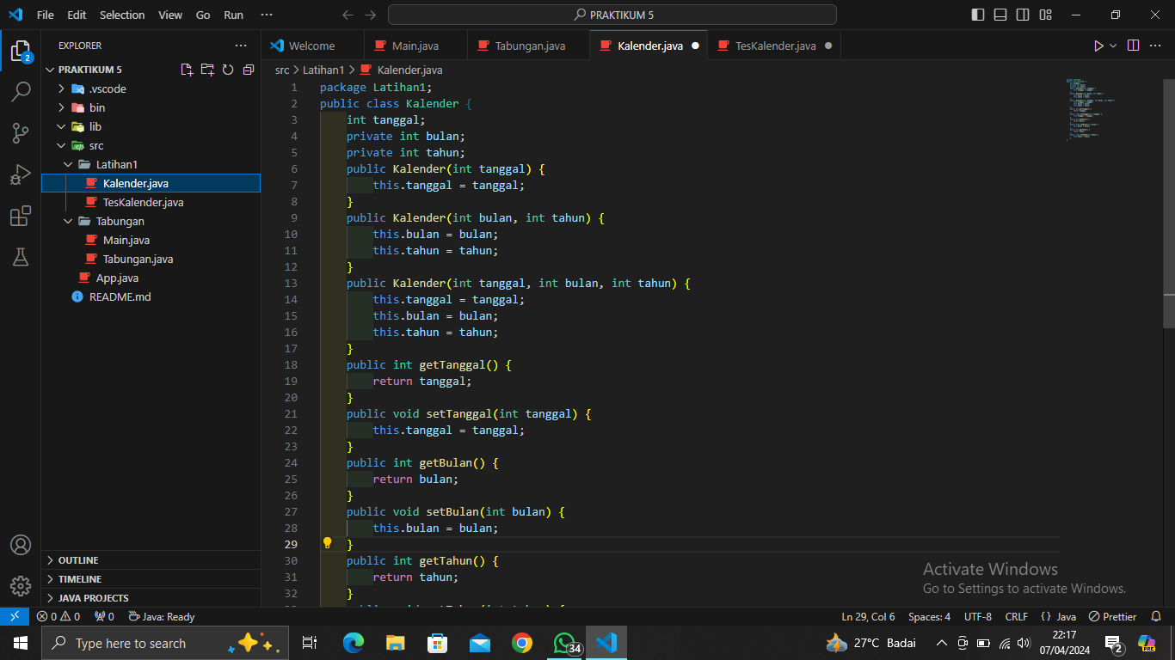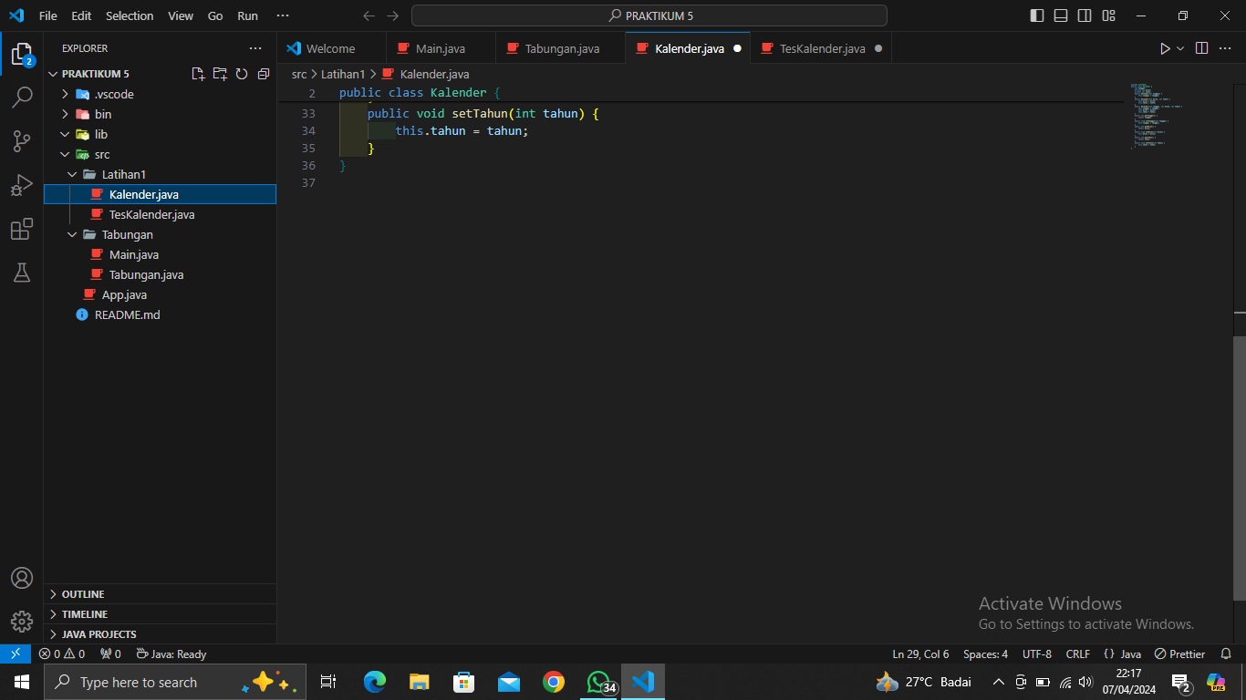

**Class TesKalender**

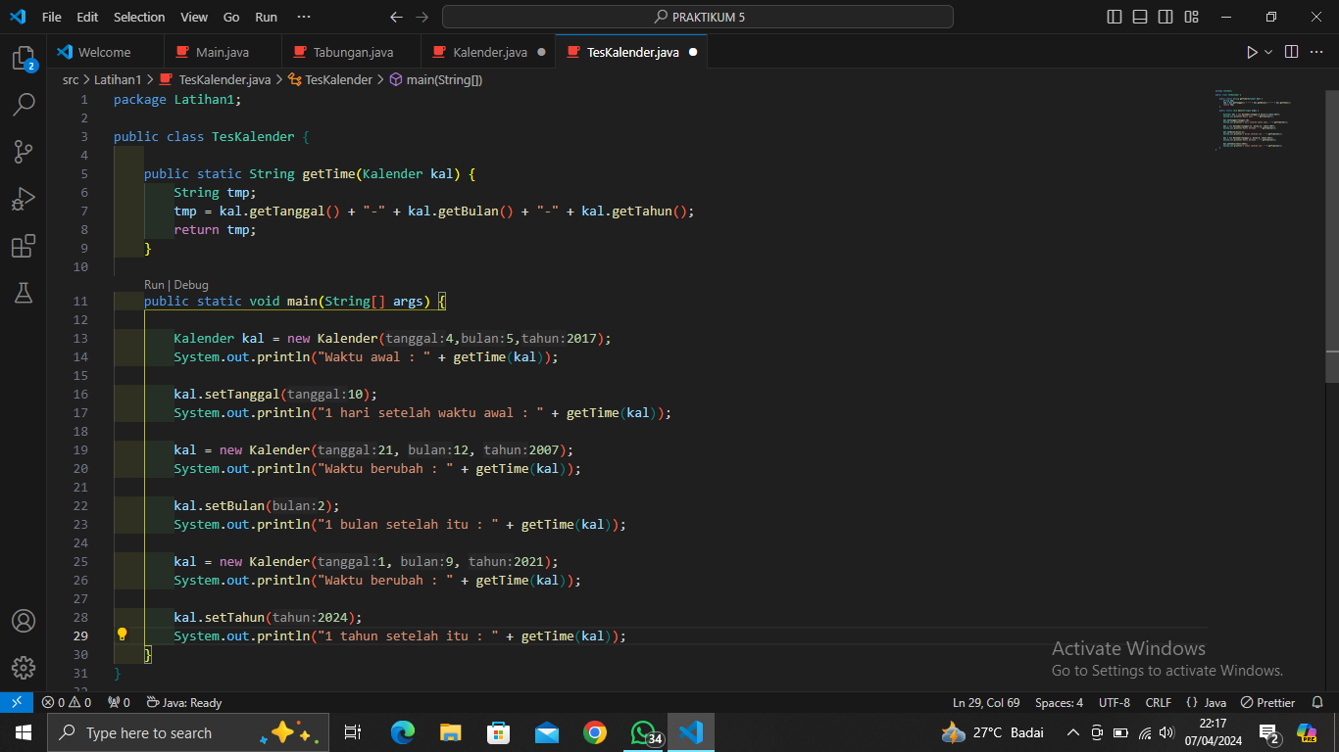

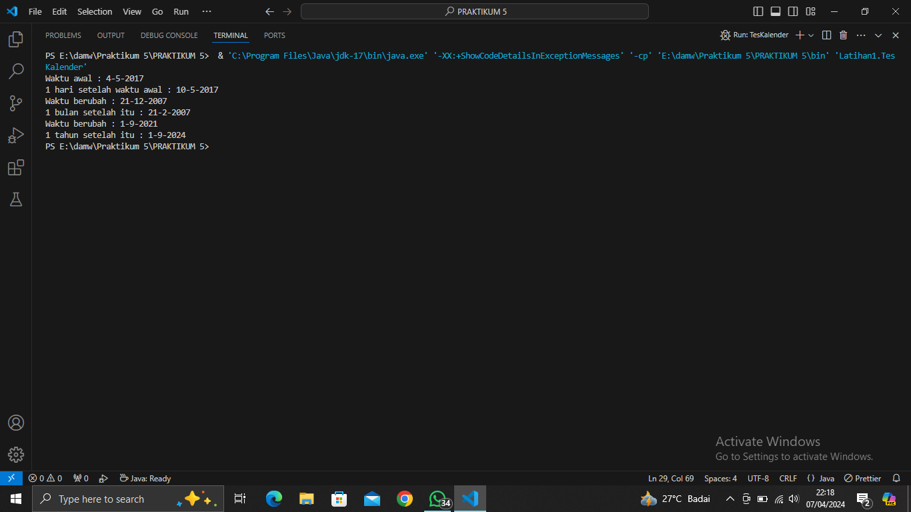**Output**

**Latihan 2**

**Class Truk**

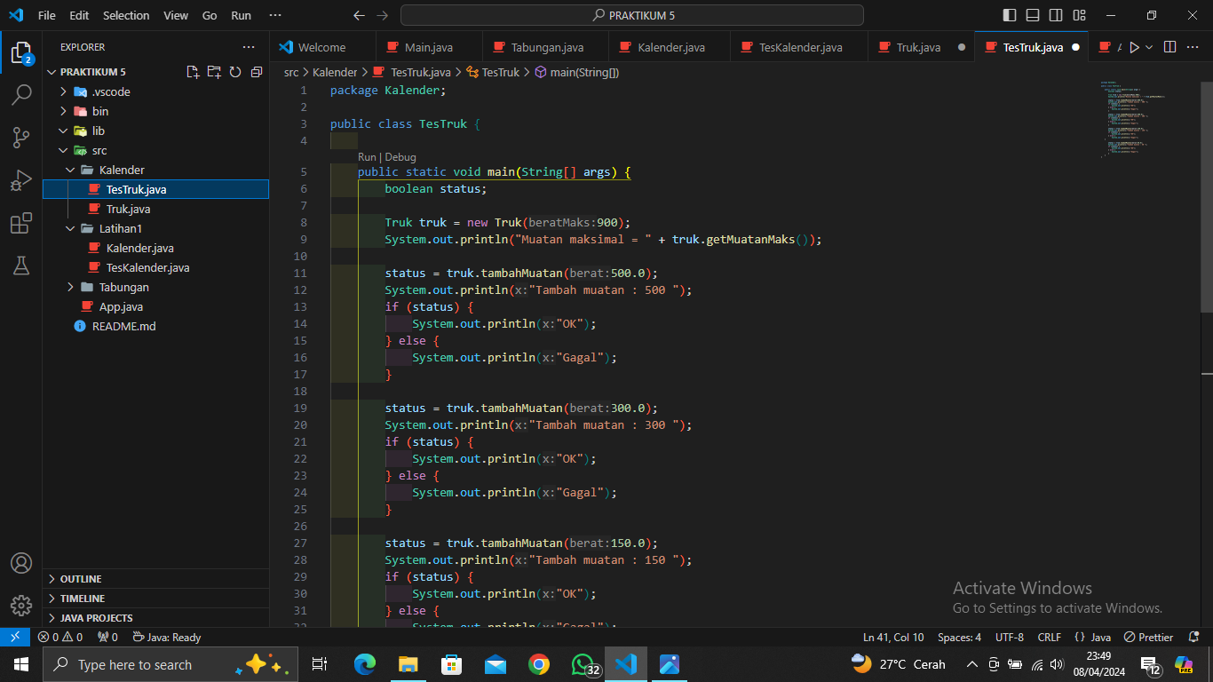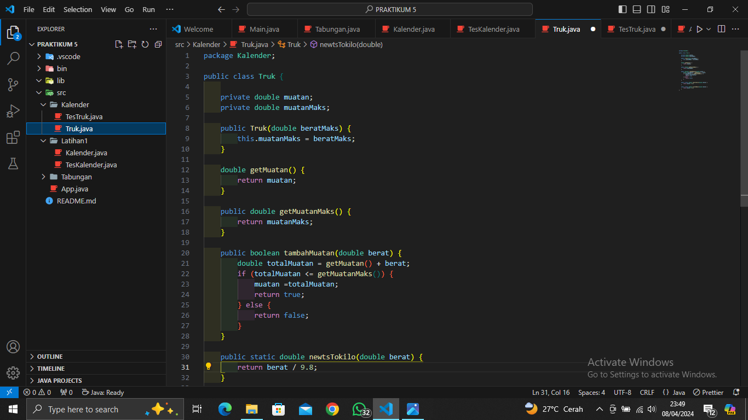

**Class TesTugas2**

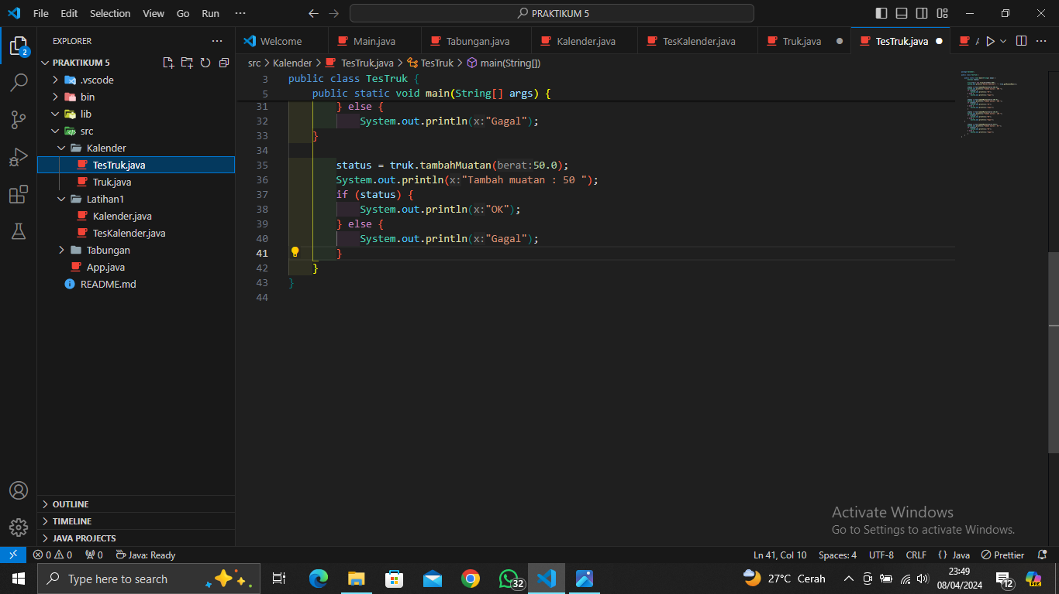

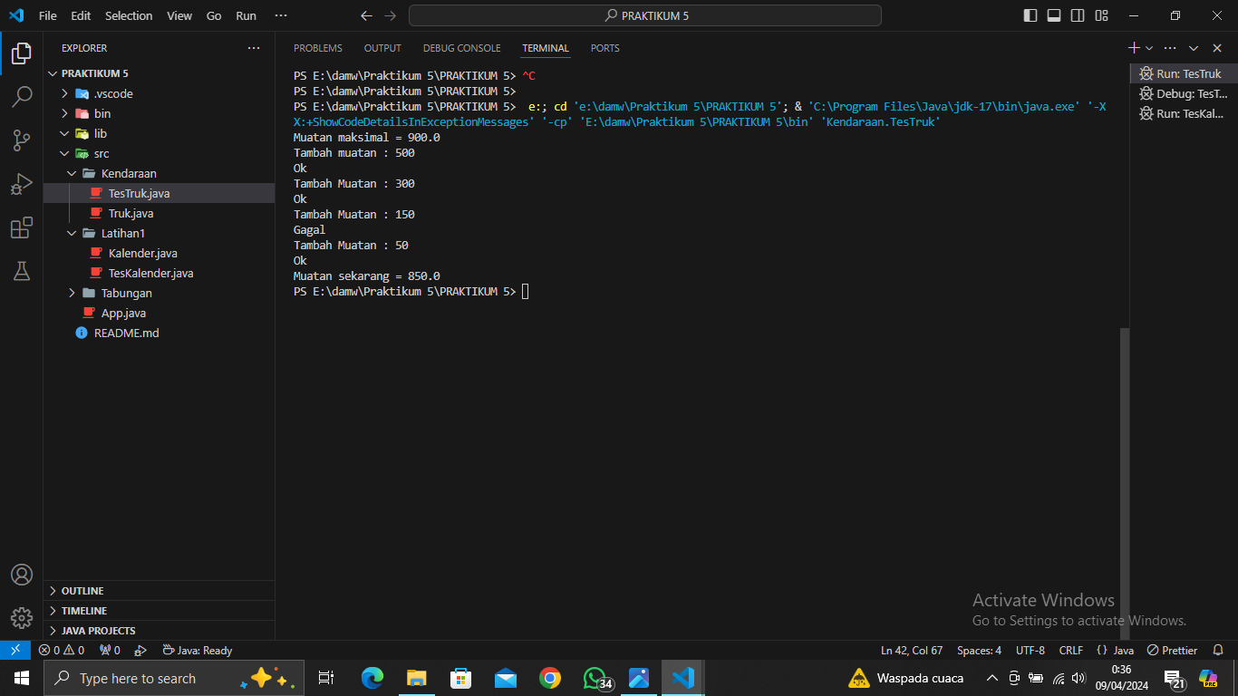**Output**

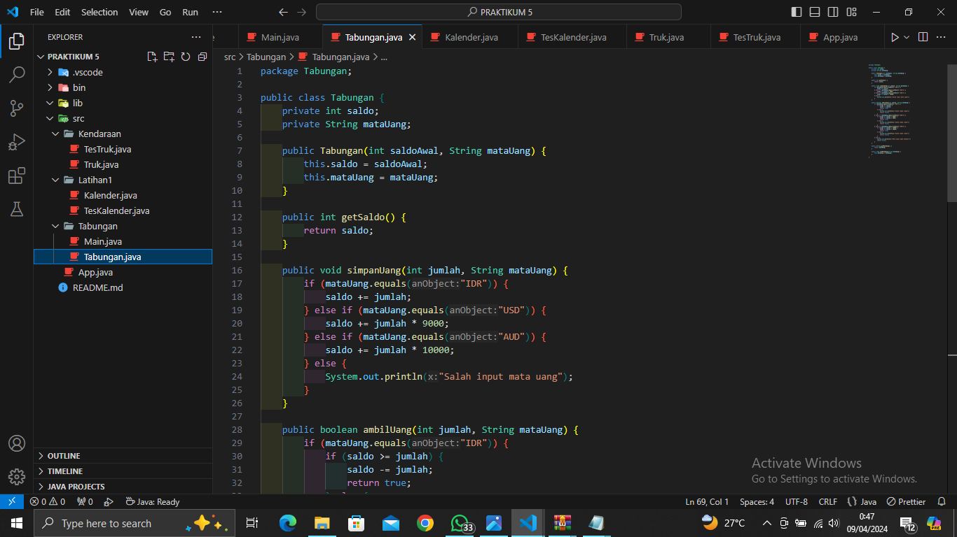**Tugas**

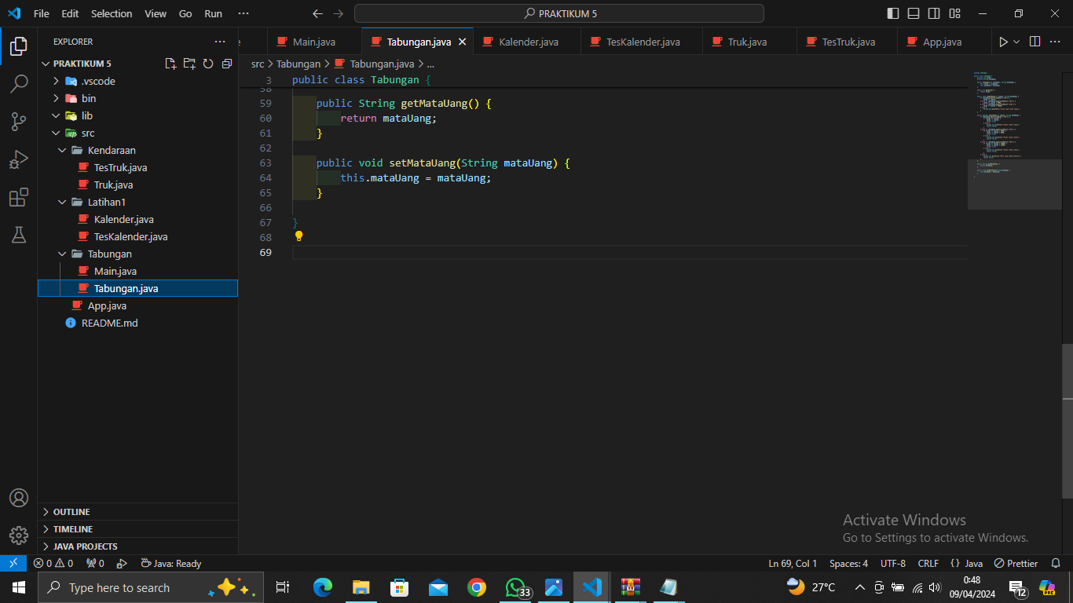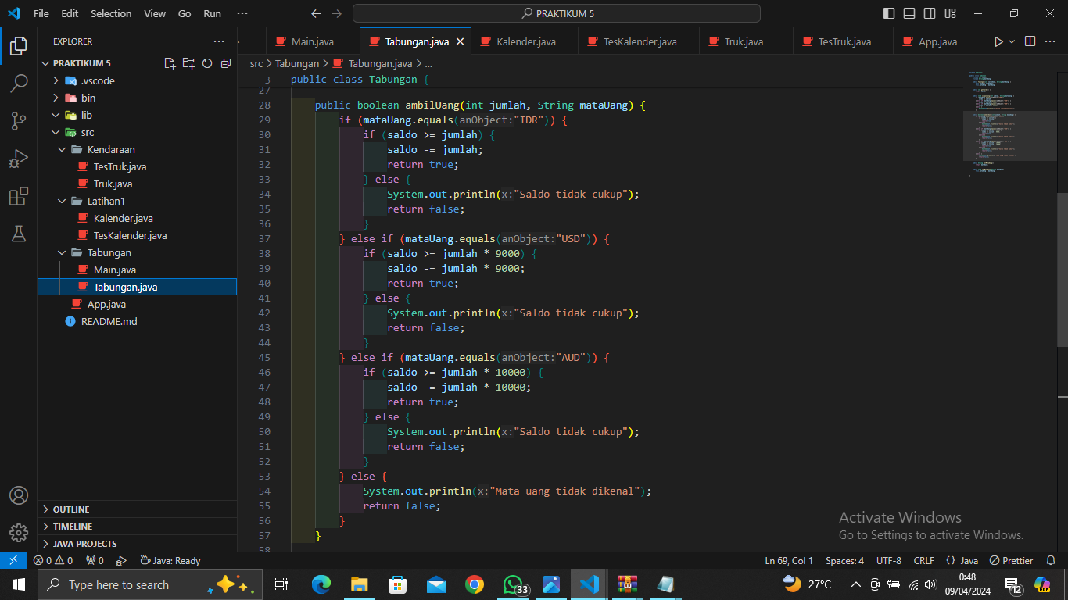

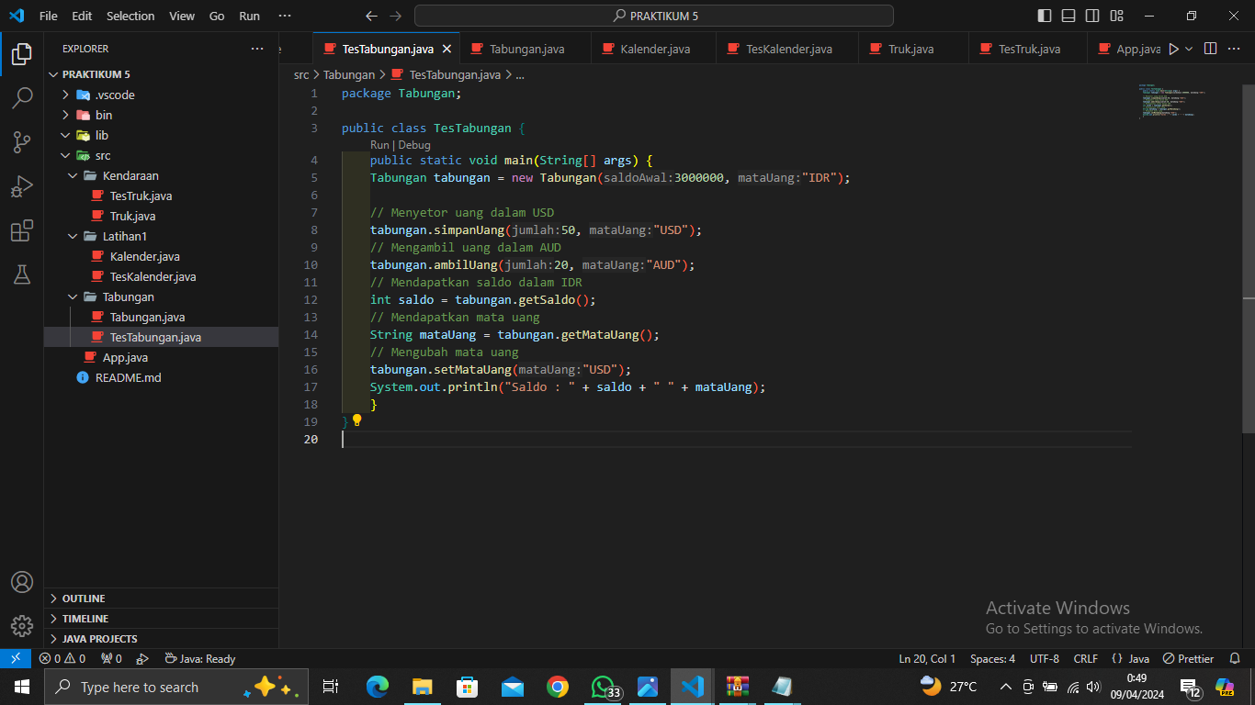**Tes Tabungan**

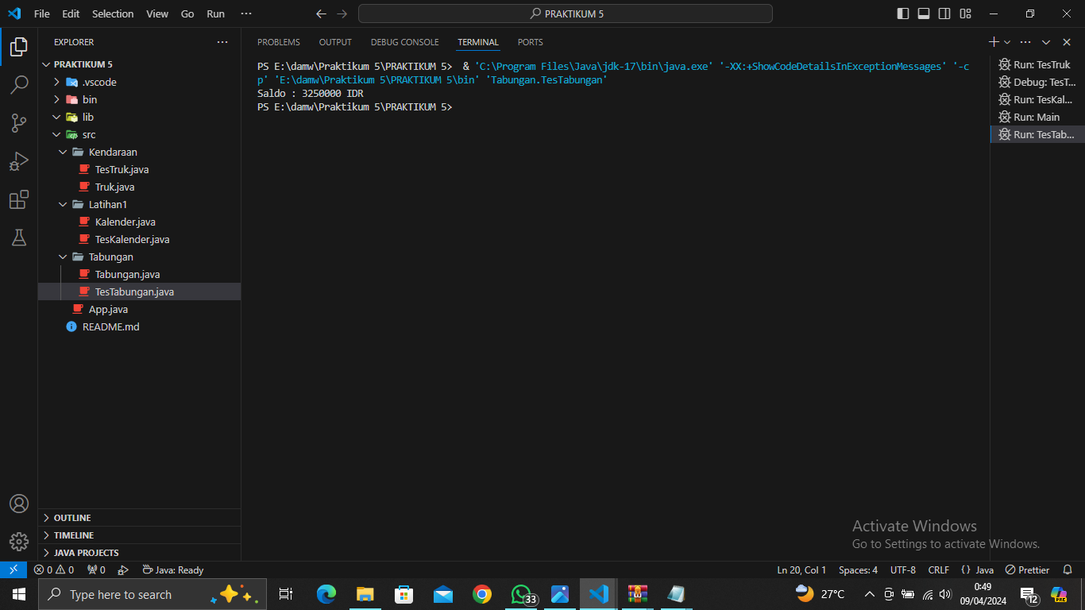**Output**